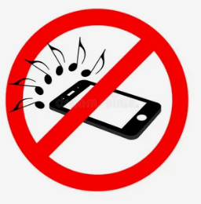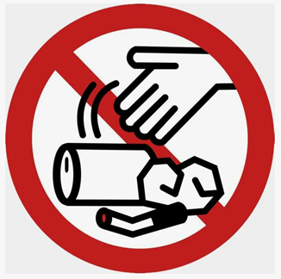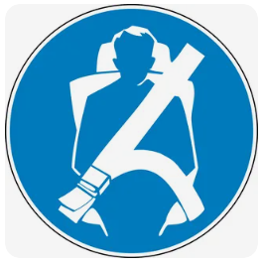

**Памятка для пассажира школьного автобуса.**

***При отправлении В ШКОЛУ***: На остановку необходимо приходить заранее, не опаздывать!!!, **минимум за 5 минут** до отправления школьного автобуса - **Смотри расписание школьного автобуса**.

* Ожидать общественный транспорт можно только **на посадочной площадке (остановке общественного транспорта).**

***При отправлении ДОМОЙ*:**

* Ожидать автобус необходимо только во дворе школы;
* Идти на посадку к остановочной площадке необходимо только вместе с сопровождающим по прибытии автобуса.
* **Запрещается подходить к автобусу без разрешения сопровождающего!!!**
* **Вход в автобус в грязной одежде или с грязными ранцами, сумками - не допускается!**
* Подходить к двери транспортного средства можно только после его **полной остановки!**
* Не толкаться и входить в автобус по одному человеку!
* Сумки, ранцы и портфели необходимо расположить на верхних полках автобуса, соблюдать порядок в салоне автобуса, не захламлять вещами проход и выходы;
* **Необходимо пристегнуться ремнём безопасности!!! Если ремень безопасности не исправен, необходимо занять другое место и сообщить о неполадке сопровождающему учителю и водителю. Не отстёгивать ремень до конца поездки!**
* **При входе в автобус необходимо: выключить музыку и звук приложений мобильного телефона** (другого устройства), **не мешай водителю, не отвлекай его разговорами и звуками мобильного телефона, не шуметь.**
* **не осуществлять во время движения действий, которые потенциально способны привести к несчастному случаю: это - вставание с места, хождение по салону, сидение в непредназначенных для поездки позах, высовывание рук из окна, пронос в автобус и использование острых предметов и т.д.;**
* бережно относиться к имуществу транспортной компании (интерьеру автобусов), не рисовать на сидениях не трогать руками огнетушители, не забирать с собой накладки с сидений, не оставлять мусор в салоне автобуса!
* Запрещается есть и пить в автобусе;
* Не трогать кнопки и рычаги открывания запасных дверей!!!
* **Вставать с кресла можно** только после **полной остановки автобуса**!!!
* Перед выходом из автобуса поднять спинку в исходное положение!
* ***При нарушении вышеуказанных правил, обучающемуся может быть отказано в подвозе на школьном автобусе!***

Администрация МОУ «СОШ №5» г. Всеволожска